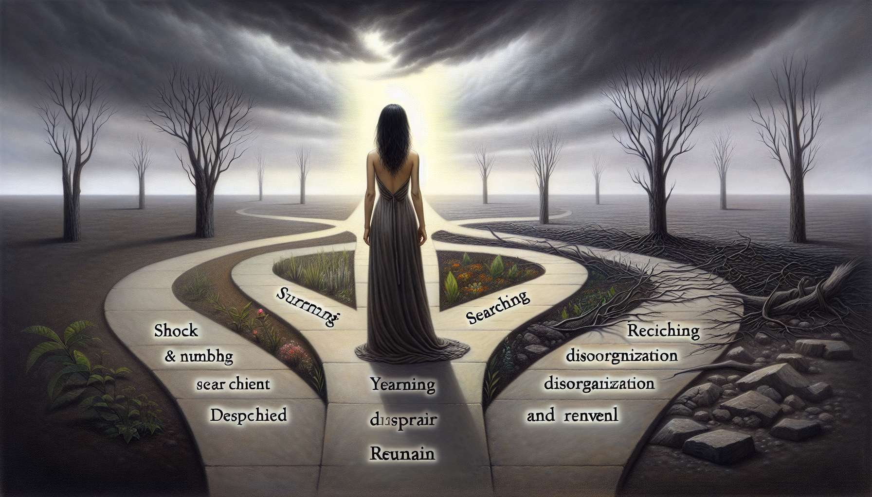

Submódulo 4.8 - La teoría del duelo como transición psicosocial de Colin Murray Parkes  
  
La teoría del duelo como una transición psicosocial, desarrollada por el psiquiatra británico Colin Murray Parkes, ofrece una perspectiva original e iluminadora sobre el proceso del duelo. Según esta teoría, el duelo no es solo una experiencia emocional dolorosa, sino también una transición psicosocial importante que sacude los fundamentos de la identidad, creencias y relaciones de la persona en duelo. Parkes enfatiza que la pérdida de un ser querido implica no solo la pérdida de la persona en sí, sino también la pérdida de un rol social, un estatus, un estilo de vida y una visión del mundo. Por lo tanto, el duelo es un proceso de adaptación a estas múltiples pérdidas y de reconstrucción de uno mismo en un mundo profundamente transformado.  
  
Parkes describe el duelo como un viaje a través de diferentes fases de transición psicosocial. La primera fase es la del shock y el entumecimiento, donde la persona en duelo lucha por creer y aceptar la realidad de la pérdida. Esta fase puede acompañarse de una sensación de irrealidad, confusión y negación, así como reacciones físicas como insomnio, pérdida de apetito o palpitaciones. La segunda fase es la del anhelo y la búsqueda, donde la persona en duelo experimenta una intensa falta de la persona ausente y puede tener la sensación de percibirla o comunicarse con ella. Esta fase puede acompañarse de rumiaciones, sueños o alucinaciones, así como agitación y una búsqueda desesperada de significado. Por ejemplo, una persona que ha perdido a su cónyuge puede continuar hablándole, preparando sus comidas favoritas o esperando su regreso, mientras experimenta una profunda angustia por su ausencia.  
  
La tercera fase es la de la desorganización y la desesperación, donde la persona en duelo se da cuenta plenamente de la realidad y la irreversibilidad de la pérdida. Esta fase puede venir acompañada de una intensa tristeza, un sentimiento de vacío y absurdo, así como un cuestionamiento de las creencias y valores fundamentales. La persona en duelo puede tener la sensación de perder el control, de no saber quién es ni cómo vivir sin la persona que ha desaparecido. También puede experimentar enojo, culpa o amargura frente a esta pérdida injusta e incomprensible. Por ejemplo, una persona que ha perdido a su hijo puede caer en una profunda desesperación, cuestionar su fe en Dios o en la vida, y sentir una intensa rabia hacia el mundo entero.  
  
La cuarta y última fase es la de la reorganización y el renacimiento, donde la persona en duelo comienza a adaptarse a la pérdida y a reconstruir su vida sobre nuevas bases. Esta fase implica un trabajo activo de luto, donde la persona en duelo aprende a vivir con la ausencia del ser querido, a interiorizar sus recuerdos y valores, y a invertir en nuevos proyectos y relaciones. También puede implicar una redefinición de sí mismo, de sus roles y prioridades, así como una búsqueda de sentido y crecimiento personal. Por ejemplo, una persona que ha perdido a su mejor amigo puede decidir involucrarse en una asociación benéfica en su memoria, reanudar antiguos proyectos artísticos o viajar para ampliar sus horizontes. Esta fase no borra el dolor de la pérdida, pero permite integrarlo en una vida que ha recuperado un sentido y una dirección.  
  
Parkes enfatiza que estas fases no son lineales ni universales, sino que representan etapas comunes del proceso de transición psicosocial asociado al duelo. Cada persona en duelo vivirá estas fases a su manera y a su ritmo, con posibles retrocesos y superposiciones. Algunas personas pueden quedarse atrapadas en una fase particular, mientras que otras pueden pasar por ellas más rápido o más fácilmente. El papel del GRIEF COACH es acompañar a las personas en duelo en esta transición psicosocial, ayudándolas a entender y aceptar los profundos cambios que ocurren en ellas y a su alrededor. Puede guiarlos en la exploración de sus emociones, creencias y relaciones, y apoyarlos en la búsqueda de nuevas referencias y perspectivas.  
  
El GRIEF COACH puede basarse en la teoría de Parkes para normalizar las reacciones al duelo y situarlas en un proceso de transición psicosocial. Puede ayudar a las personas en duelo a identificar las diferentes pérdidas que atraviesan, más allá de la pérdida de la persona en sí, y a medir su impacto en su identidad y vida cotidiana. También puede animarlos a expresar sus emociones y pensamientos sin juicio, a buscar apoyo en su entorno y a involucrarse en actividades significativas y reconfortantes. Finalmente, puede acompañarlos en la redefinición de sus roles, valores y proyectos, ayudándolos a encontrar un equilibrio entre mantener los lazos con la persona desaparecida e invertir en nuevos horizontes.  
  
En resumen, la teoría del duelo como transición psicosocial de Parkes ofrece un marco rico y matizado para entender los desafíos multidimensionales del proceso de duelo. Invita al GRIEF COACH a adoptar un enfoque global e integrador,   
tomando en cuenta los aspectos emocionales, cognitivos, relacionales y existenciales de la experiencia de pérdida. Apoyándose en esta teoría, el GRIEF COACH puede proporcionar un acompañamiento ajustado y compasivo a las personas en duelo, ayudándolas a atravesar esta transición psicosocial y a convertirla en una oportunidad para el crecimiento y la resiliencia. Así puede contribuir a prevenir las complicaciones del duelo y a promover trayectorias de curación llenas de significado y esperanza.  
  
Puntos a recordar:  
  
- La teoría del duelo de Colin Murray Parkes ve el duelo como una transición psicosocial importante que sacude la identidad, las creencias y las relaciones de la persona en duelo.  
  
- El duelo implica no solo la pérdida del ser querido, sino también la pérdida de un rol social, estatus, estilo de vida y visión del mundo.  
  
- Parkes describe cuatro fases de transición psicosocial en el duelo:  
1) shock y entumecimiento  
2) anhelo y búsqueda  
3) desorganización y desesperación  
4) reorganización y renacimiento  
  
- Estas fases no son lineales ni universales; cada persona las vive a su manera y ritmo.  
  
- El papel del GRIEF COACH es acompañar a las personas en duelo en esta transición, ayudándolas a comprender y aceptar los cambios profundos en ellas y a su alrededor.  
  
- El GRIEF COACH puede basarse en la teoría de Parkes para normalizar las reacciones al duelo y ayudar a las personas en duelo a identificar las múltiples pérdidas, expresar sus emociones, buscar apoyo e involucrarse en actividades significativas.  
  
- Esta teoría invita a adoptar un enfoque global que tenga en cuenta los aspectos emocionales, cognitivos, relacionales y existenciales del duelo, para un acompañamiento ajustado que fomente el crecimiento y la resiliencia.